ZDHW-4000B型微机量热仪，是最新一代智能型全自发热量测定仪器。符合GB/T213-1996中的恒温式氢弹量热仪；是来测定可燃性固体或粘稠液体物质的发热量以及炸药的爆能，特别用于测定煤的发热量，仪器在测定弹筒发热量的同时换算也空气干燥基（分析基）高位发热量和收到基（应用基）低位发热量的值。广泛应用于测定煤炭、火电、石油、木材、食品、火药等行业的化验室和地质、质量监督、大专院校实验室。
一、仪器特点：
1、采用高级单片微机系统，配合仪器完整而独特的水系和量热系统来自动完成：内筒水理换和定量、冷却；自动搅拌、自动点火、数据采集和处理、数据保存、显示仪器状态、声响提示或报警、打印输出各式报表。具有功能完备、测量准确、计算精细、显示直观、中文界面、操作简便、高效耐用维护方便的特点。是智能型全自动发热量测定设备。
化验员只需安装氧弹的手工操作，其它过程均由仪器自动完成。
2、采用进口高档大规模集成AD器件，实现双路高速、高精度温度测量。使得操作更简便，测量更准确。
3、采用大尺寸图文液晶示屏，来显示仪器的各种状态、数据和图形。中文菜单式操作界面，直观、友好；易学易用。试验过程温度曲线模拟显示，生动直观。
4、采用面板式打印机输出各式报表。打印格式允许用户自定义，或简或全，随时设定。
5、采取高级实时时钟电路，可在屏幕上随时显示当前日期及时刻，试验过程中自动记录试验完成的时刻，并在报告上打印试验报告更具进效性；可永久记录上次标定仪器的日期，以备确认下一次标定仪器的日期。停电时时钟电路正常计时。
6、完善的数据处理系统，仪器自动保存试验数据，可方便地查阅；仪器的标定数据自动求平均、自动剔除离散数据，数据可永久保存，掉电不丢失，根据需要也可随时修改。
二、主要技术指标
1、热容量（水当量）：约10500J/K（合2500cal/K）
2氧弹：
工作压力（充氧气）：2.8～3.0Mpa 最大3.2 Mpa
耐压试验（水 压）：20 Mpa
容 积：300mL
重 量：2.5kg
外 形 尺 寸：Φ86mm×181mm
3、内桶装水量：约2100mL
4、外套筒及贮水筒装水量：约20L
5、测温系统：
设内筒（探头在上盖）和外套筒（探头采用法兰安装在套筒外壁上）两路，对应屏幕上显示为IT或OT。
显示范围：0～65.535℃
显示分辨率：0.001℃
6、热容量重复性：优于0.1%
三、环境要求
1、实验室应设有一单独房间，不得同一房间内同时进行其它试验项目；实验室最好朝北，以避免阳光照射；否则，仪器应放在不受阳光直射的地方。
2、室温应尽量保持稳定，每次测定过程室温变化不应超过1K，通常室温以15～30℃范围为宜。
3、室内应无强烈的空气对流，因此不应有强烈的热源和风扇，试验过程中应避免开启门窗；应避免室内人员过多。
4、若实验室已安装空调，则必须避免空调运行时形成的气流直接吹向仪器。建议用户连续24小时开启空调或不开空调。
5、电源：AC220V±10%。50Hz;须良好接地
6、点火电源：DC12V,2~3A；点火时间：1~9S可调
四、测定原理
测定可燃物质的发热量，是将一定量的试样置于密封的氧弹中，在充足的氧气条件下，令试样完全燃烧，燃烧所放出的热量被氧弹及其周围的一定量的水（内筒水）吸收，水的温升与试样燃烧释放的热量成正比。在规定的条件下预先标定出量热仪的热容量，要测定发热量时，只要严格按照标定热容量的条件进行测定，根据试样燃烧后内筒水的温升值，就可计算出试样的发热量。
恒温式量热系统中，由于外筒水温度随室内温度的变化而变化，且内筒与外筒之间实际存在着热交换，这些热交换就需要通过适当的模式加以校正；这正是标定仪器时计算出K和A的原因。
五、仪器的结构
本仪器钼菜采用落地式柜式结构，顶部左侧是具有弹性闭合压力的可开启的上盖（俗称大盖）等。内筒搅拌器、内筒测温探头和点火中心电极均安装在大盖上。右侧是仪器的操作面板、液晶显示屏和面板式打印机，前面上部设电源开关；电源引线插座则在仪器后背的上部。
仪器内部包括：单片机系统、量热系统、水系统、电气控制系统、开关电源等构成。
单片机系统包括：单片单板机、液晶显示屏、面板式打印机、键盘、实时时钟等；量热系统包括：量热筒、氧弹、测温探头（两路）、温度信号调理及换系统、点火电路和内筒搅拌器；水系统包括：外筒、贮水筒、水定量装置以及与之相连接的管路、电磁阀、水泵等；电气控制系统包括：点火控制、搅拌控制、电磁阀和水泵的控制以及提示或报警音的控制和喇叭等。
六、仪器的安装与准备
严格按照本说明书关于环境条件的要求，将仪器放置在合适、平稳的地面上；电源插座应尽量接近仪器。
通过大盖下的贮水孔将套筒和贮水筒加满水（最好是蒸馏水或去离子水），当仪器后背下方的溢水孔开始流水为标志，说明两筒内均装满了水；将仪器电源线插头良好插入市电插座。即可开机调试。
要进行测量，实验室还须备有：
- 感量0.1mg的分析开平
- 氧气瓶，瓶内氧气及压力应符合国标要求。
- 用于存入试样的干燥器。
- 一个能量取10ml蒸馏水的量杯和量筒，用来给氧弹加水。
- 以下基本工具：扳手、剪九、钳子、起子、镊子、角匙等。
- 用于点火的纯棉线和用于包裹试样的擦镜纸（绵纸）等。
七、仪器的操作
仪器的所有操作均通过面板上的“↑↓←→”四个方向键和一个确认键“▇”来完成，由于操作界面是中文菜单式的加上丰富的屏幕提示语句和符号，使得人机对话变得既直观又简单。
按键的一般约定“▇”是确认键，按此键进入某项操作；在数据输入时按此键即确认该数值而使光标指向下一位。“↑↓←→”四个方向键，一般用来移动光标指向菜单上的不同操作或项目；在输入数据时：“↑↓”用来修改数安，按一下“↑”数字加一，相反按一下“↓”数字减一；按“→”指向下一个项目的数据；按“▇”指向下一位数；按“←”返加上级菜单。
试验过程中，按“↑”可中止试验。
仪器开机上电后，屏幕首先显示欢迎信息；4秒钟后自动时入项目选择菜单；
示意图：01
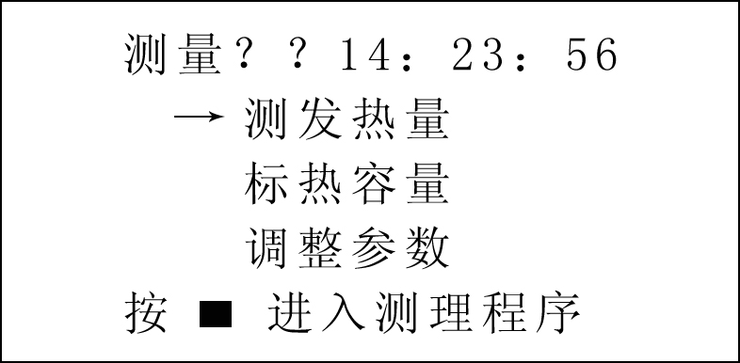
屏幕右上角显示的是时钟或日历。此时，依提示按“▇”即可进入测量程序（示意图：11）；按“↓”或“→”画面转示意图02；按“↑”或“←”可转示意图03的画面。

示意图02
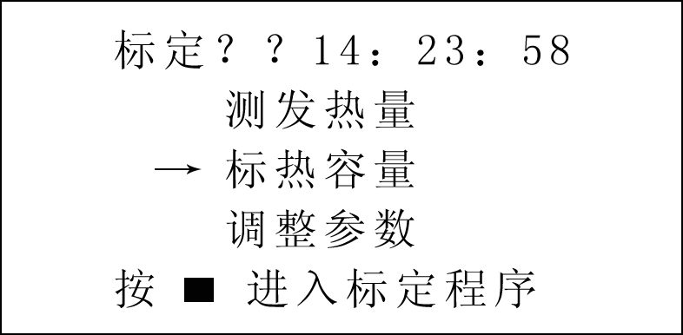
此时，依提示按“▇”即可进入标定程序（示意图：21）；按“↓”或“→”画面转示意图03；按“↑”或“←”可转示意图01的画面。
示意图03
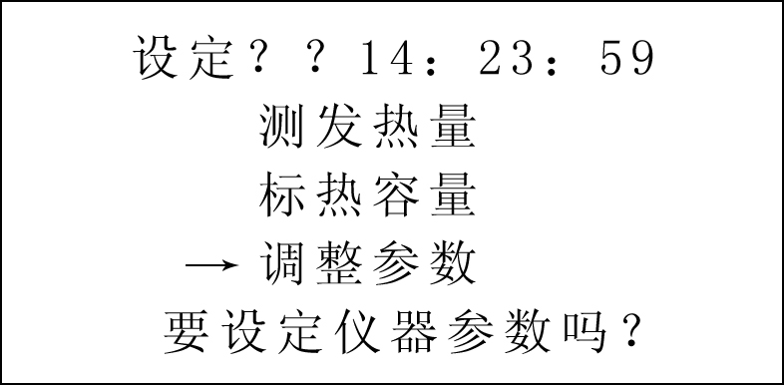
此时，按“▇”即可进入修改仪器参数的画面示意图31；按“↓”或“→”画面转示意图01；按“↑”或“←”可转示意图02画面。
（一）这里首先介绍“调整参数”的功能，包括：热容量的值、冷却系数、综合常数的修改；时钟和日历的调整；屏幕显示时钟或日历的选择；试验报告打印是“自动”抑或“手动”以及打印报告的格式是“标准”抑或“简化”……
示意图31
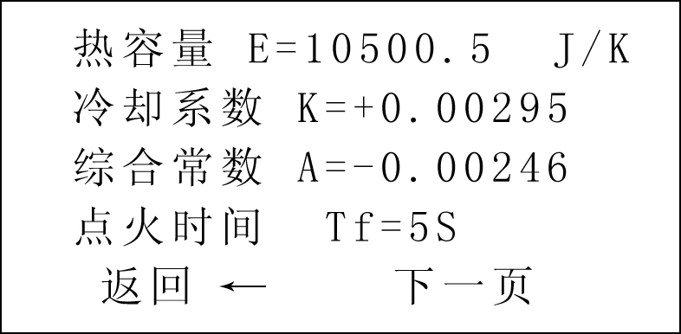
进入此画面，光标首先指向热容量值的最高位，该位闪烁（一明一灭），等待修改，按一下“↑”数字加一，相反按一下“↓”数字减一；按“▇”指向修改下一位数；按“→”指向修改冷却系数的最高位（符号位）按“↑”或“↓”均可改变符吨；同样地，我们可修改任意一个想要修改的数据。点火时间的取值范围是：1～9S（秒）。当光标指向“下一页”时，按“▇”指向下一面内容（示意图32）。按“←”返回上级菜单（示意图03）。
示意图32
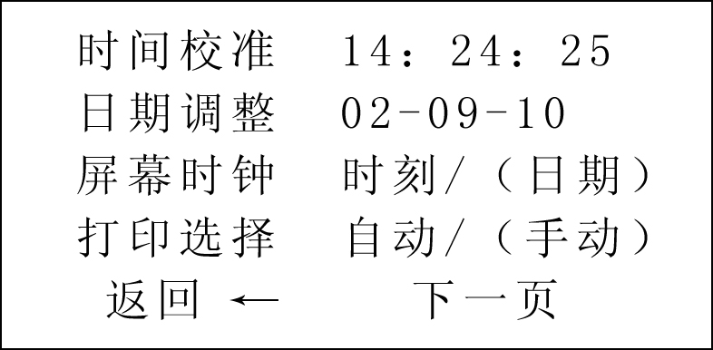
数据和项目修改的方法同上。当光标指向“下一页”时，按“▇”指向下一页内容（示意图33）。按“←”返回上级菜单（示意图03）。
示意图33
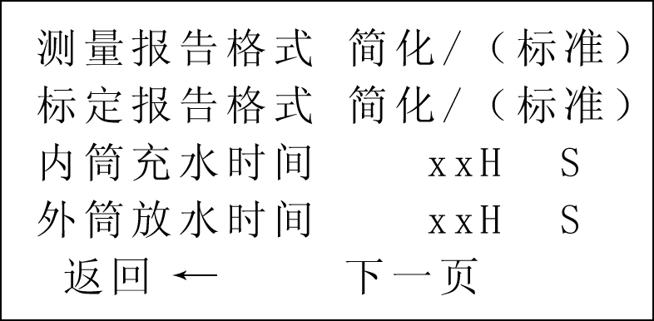
数据和项目修改的方法同上。需要说明的是：内筒充水和放水时间的单位是秒，数值使用的是16进制数，充水时间的取值范围一般为60～90秒（对应的16进制数为3CH～5AH）：而放水时间一般为100～120秒（对应的16进制数为：64H～78H）。放水时间的确定以试验结束时能够完全将内筒的水放完为准；而充水时间以试验开始时内筒中能够充足够的水淹没信氧弹的绝大部分却不至于使水从内筒溢出为准。当光标指向“第一页”时，按“▇”指向第一页内容（示意图31）。按“←”返回上级菜单（示意图03）。
（二）测量程序的界面介绍：
示意图11
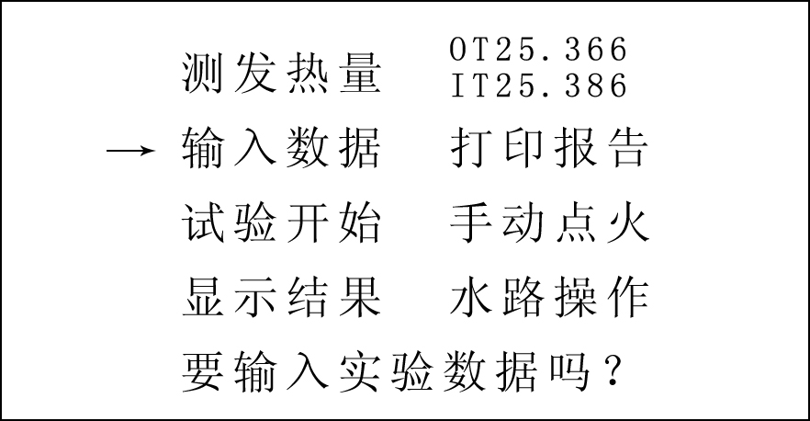
此画面成为测量程序的主菜单。屏幕的右上角：上一行显示的是外筒温度，下一行显示内筒温度（对应OT或IT）；屏幕的中部设6个项目选项：
- 输入数据：用来输入测定发热量所需的各种数据，见图示111；
- 试验开始：光标指向此项，按确认键“▇”开始测量试验，见图示112
- 显示结果：用来显示当次或上次试验的结果，见图示113
- 打印报告：光标指向此项，每按一下大确认键“▇”，可打印一份报告。
- 手动点火：光标指向此项，按确认键“▇”打火一次，同时启动内筒搅拌器转动，可用来检查内筒搅拌器是否正常工作。若点火回路不通，给出文字提示和报警音，待排除后，报警停止，提示“点火回路连接良好”并试点一次，可用此功能在氧弹外观察点火情况，以调整点火丝的长短，确保点火成功。按任意键可使搅拌器停转。
- 水路操作：光标指向此项，按确认键“▇”仪器进入水系统手动操作界面，包括：内筒放水、内筒充水、外筒加水、首次加水等四种操作，用来验证水系统工作是否正常或其它目的。如果在正常试验运行开始前发现内筒有水时必须使用此界面中的“内筒放水”功能将水放掉，以免在自动充水时出现过量的水从内筒中溢出。“首次加水”可用于通过内筒向外筒和贮水筒加水（当然可以通过贮水孔加水而不用启动此功能）。需要指出的是：以上这些操作过程均为手动操作过程，进行这些操作时请不要走开，以避免诸如向内筒持续加水而溢流等麻烦。
- 特别说明：无论光标处在什么位置，通过四个方向键移动光标，当您给出的移动方向不是指向以上各项目或者换句话说，只要您是光标朝着屏幕以外的地方时，屏幕菜单将返回到项目选择界面（示意图01），这样就可以方便地从热容量标定程序转换到发热量程序或者相反。
示意图111
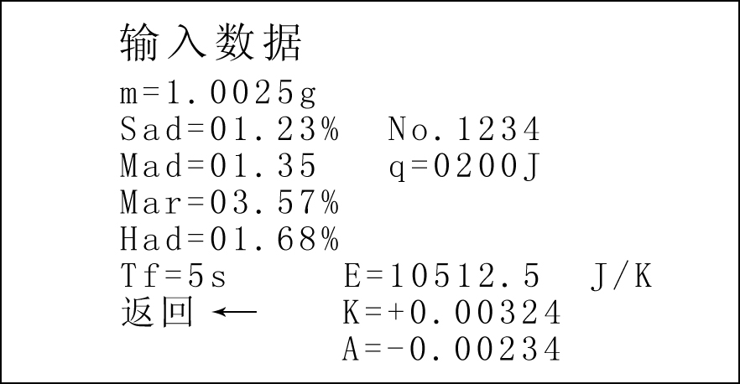
- 输入数据：输入测定发热量试验所必需的数据。这里显示：
m代表试样质量，一般取值范围0.9000g——1.1000g
sad是st,ad的简写，代表试样的空气干燥基全硫含量
Mad代表试样的空气干燥基水分
Mar代表试样的收到基水分
Had代表试样的空气干燥基氢含量
q代表包括点火热在内的添加物热量，最大值9999J
No.代表试样的编号，取值范围：0000～9999
以上各项数据均可输入或修改，当然若某项数据不详，一般输入全零，需要说明的是：1、如果Sad=0.00%时，测定结束仪器将无法计算出Qgad(空气干燥基高位发热量)的值和Qnar（收到基低位发热量）；如果Sad≠0,而Had=0时，测定结束仪器将计划处出Qgad(空气干燥基高位发热量)的值，但无法给出Qnar(收到基低位发热量)的值。2在这是Tf(点火时间)、E（热容量）、K（冷却系数）和A（综合常数）的值作为仪器参数无法修改（也不允许修改）。测定结束仪器将无法计算出Qgad（空气干燥基高位发热量）的值和Qnar（收到基低位发热量）
示意图112
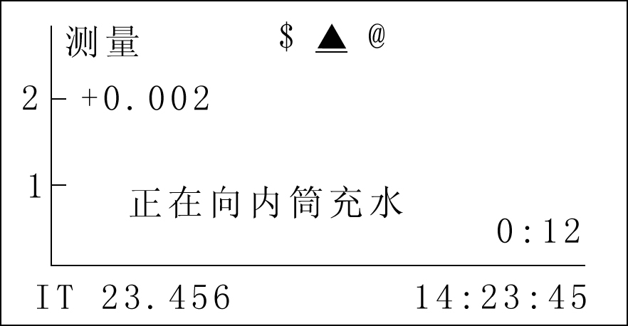
※通过此画面对于发热量测定试验过程进行描述：画面主体是一个以时间轴为横坐标以温升位纵坐标的一个坐标系，实验过程分为：内筒加水、初期（点火前的5分钟）和主期（点火以后温升达到最大值略有回落（终点）即试验结束）。横坐标方向每个刻度是一分钟，点火以前的5分钟描3个点；点火以后每分钟描10个点；完整描绘温度变化曲线。
屏幕的左上方；“测量”表明测试的项目是发热量测定；上部显示的符号“$”表示点火回路不通（试验过程中，在点火以前，仪器自动检测点火回路是否通畅，若不通时，屏幕显示$,同时报警,响1称停1秒）;“”表示正在点火；“@”表示内筒搅拌器开启。“+0.002”是在点火以后显示内筒温度的温升值；下部左侧“IT23.456”实时显示内筒温度值；右侧是实时时钟；其上是试验进程用时。
根据国标要求，试验进行到5分钟时仪器自动点火，1分钟后自动判断点火是否成功，若点火失败，屏幕中央显示“点火失败，按任意键退出”，同时警笛报警（连续音）。其点火成功，仪器将自动完成测定试验全过程。试验结束时，仪器将停止内桶搅拌，自动处理数据，计算出机应的结果，画面自动转向显示当次的测定结果（见图示113）；若设定自动打印报告的话，仪器将自动打印一份测量报告；相反，仪器不打印报告，如需报告，可在主菜单用“打印报告”来打印一份或多份。
试验过程中，按“↑”可随时中止试验；若在为点火前中止试验，当然可以再次进行试验；若在点火以后中止试验，本次试验只能作废。
示意图113
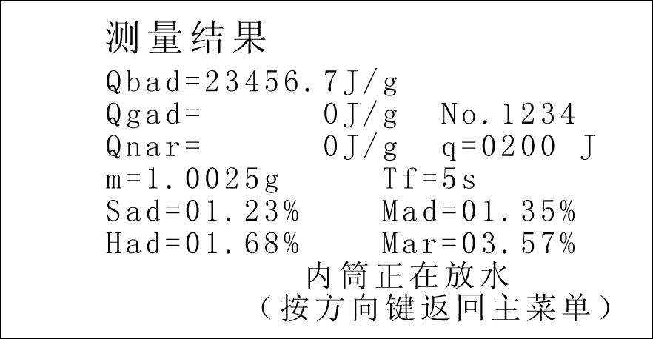
※此画面显示发热量测定的结果，每次测定试验结束自动转到本画面，仪器开始泄放内筒水，画面提示“内筒正在放水”：，这时仪器不响应任何按键；当内筒水放完（放水时间到）后显示，仪器自动关闭放水阀；提示行：“按方向键返回主菜单”，此时按“确认键”可查看上一次的测量结果，按四个方向键返回主菜单。在主菜单通过“显示结果”功能进入此画面，只是没有放水提示和过程。此画面中的“Qbad”表示分析试样的弹筒发热量；Qgad是Qgr,ad的简写，表示分析试样的高位发热量（或称空气干燥基高位发热量）；Qnar是Qnet,v,ar的简写，表示收到基煤的低位发热量（恒容）。
仪画面提示，按任意方向键可返回主菜单；若按确认键“▇”，画面刷新显示上一次的测定结果。可重复按确认键，交替显示两次的结果，直至按方向键返回主菜单。
（三）标定程序的界面介绍
示意图21
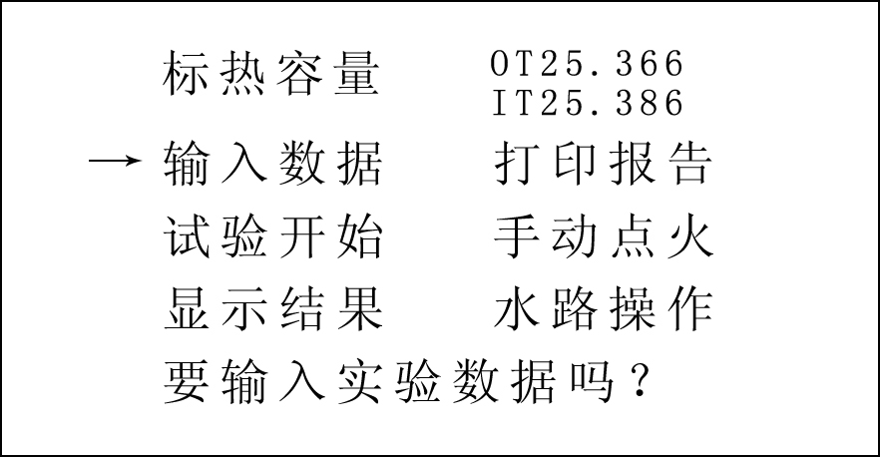
此画面称为标定程序的主菜单，通过运行此程序来标定仪器。根据国标的规定应定期（一般为3个月）对仪器进行一次标定；当环境条件有较大改变（如室温变化大于5摄氏度）时也应对仪器进行标定。
由图示可以看出：标定程序与测量程序的界面时相识的，设置的项目是相同的，甚至有些功能是重叠的如：“手动点火”和“水路操作”。这里只介绍不同的地方。
- 输入数据：输入标定实验所需的数据。
示意图：211
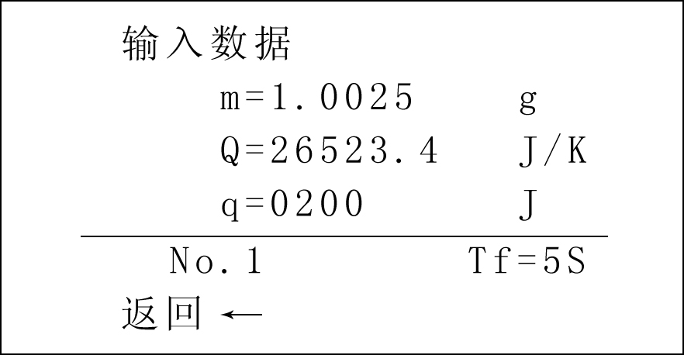
这里：m代表已知热值的标准物质——苯甲酸试样（需压成饼状）的质量，取值范围：0.9000g~1.1000g
Q标准物质——苯甲酸的热值，以苯四酸包装上的值为准。
q包括点火丝热在内的添加物的热量
No.代表标定试验序号，取值范围1~5,仪器自动生成，超过5次仍用5，也就是说只有5次试验的结果参与求平均，确定仪器参数。第六次试验结束时，仪器自动求出前5次结果中最离散的那次的结果，将其剔除掉，用第六次的结果替换它，当然，若第六次的结果更为离散时，这次试验的结果自然就被剔除掉，而不影响前五次的数据。
Tf点火时间，这里作为仪器参数不能修改，若需修改时，需在“调整参数”项目中完成。
标定实验过程，见下图
示意图212
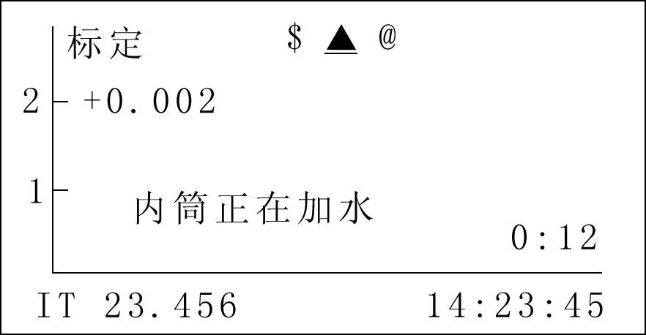
显示界面与发热量测定的界面基本一致，只是因为标定过程分为：内筒加水、初期（点火前的15分钟）、主期（点火以后到温升达到最大值略有下降（终点）和末期（主期后的后10分钟）。初期的15分钟和末期的10分钟每分钟描点3个，主期每10秒钟描点一次。与测量程序一样，试验结束屏幕显示标定结果（见图示213）和自动打印标定报告(如果设定的是“自动”的话。)
注意：标定仪器所使用的苯甲酸样品必须保证是干燥的，若是粉剂，发现有结块时，肯定已经吸水，需平摊在瓷盘上放入烘箱在60～70℃的温度，干燥4小时，冷却后压饼，长期存放在盛有浓硫酸的干燥器中。
示意图213
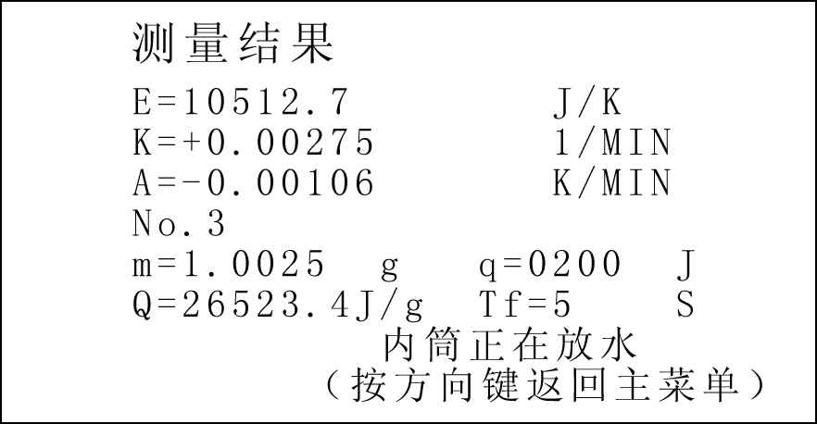
此画面显示热容量标定的结果，每次标定试验结束自动转到本画面，也可在主菜单通过“显示结果”功能进入此画面。此画面中的：E代表仪器的热容量，K是冷却系数，A是综合常数。
依画面提示，按任意方向键可返回主菜单；若按确认键“▇”，画面显示上一次（No.2）的测定结果。可重复按确认键，显示上上次（No.1）的结果，最后显示这几次结果的平均值。直至按方向键返回主菜单。
八、试验步骤
1、准备氧弹：①将绕制好的点火丝紧固在氧弹的两个点火电极上，确保接触良好。点火丝的阻值一般取4～6Ω（对于Φ0.2的镍络合金丝约100mm）②将引火的棉线系在点火丝的螺旋部位，将另一端穿过火焰罩中间的小孔，压在坩埚内已准确称量过的试样的下边（是粉末的，可以将棉线线头插入其中）③在弹杯中加入10ml的水（用来吸收试样燃烧所生成的酸性或有素气体）④小心闭合氧弹，旋紧弹帽⑤给氧弹充氧气，压力在2.8～3.0Mpa之间，充气时间不应少于3.2Mpa；当氧气瓶内压和低于4Mpa时（或氧弹压力无法达到3.0Mpa时）需更换氧气瓶。
2、将氧弹平稳放入小筒中，闭合上盖，轻轻压平，使得上盖的中心电极与氧弹弹头接触良好。
3、选择试验的项目（标定或测量）；输入试样数据；开始试验……
4、试验结束，记录结果（若设定为“自动”打印时，仪器将自动输出一份报告）；掀起上盖，取出小筒和氧弹，将氧弹放气，拆开氧弹，清洗弹杯。准备下一次试验……
九、一般常识
（一）名词解释
（1）热量的单位：焦耳J
定义：1J=1N.m(牛顿.米)=10000000erg（尔格）我国过去惯用的热量单位是20℃卡（cal）1cal(120℃)=4.1816J
(2)发热量的表示方法：一般以J/g（焦耳/克）或MJ/Kg(兆焦/千克)表示
（3）弹筒发热量：单位质量的试样在充有过量氧气的氧弹内燃烧，其燃烧产物组成为氧气、氮气、二氧化碳、硝酸和硫酸、液态水及固态灰时放出的热量称为弹筒发热量。
（4）恒容高位发热量：单位质量的试样在充有过量氧气的氧弹内燃烧，其燃烧产物组成为氧气、氮气、二氧化碳、液态水及固态灰时放出的热量称为恒容高位发热量。高位发质量也就是由弹筒发热量减去硝酸和硫酸校正热后得到的发热量。
（5）恒容低位发热量：单位质量的试样在充有过量氧气的氧弹内燃烧，其燃烧产物组成为氧气、氮气、二氧化碳、二氧化硫、气态水及固态灰时放出的热量称为恒容低位发热量。低位发质量也就是高位发热量减去水（试样中原有的水和试样中的氢燃烧生成的水）的汽化热后得到发热量。
（二）几种常用的点火（引火）物在点火时放出的热量
铁 丝：6700J/g
镍络丝：6000J/g
铜 丝：2500J/g
棉 线：17500J/g
(三)若需用擦镜纸包裹试样时，在使用之前先测出擦镜纸的燃烧热。方法：抽取3～4张纸，团紧，称准质量，放入燃烧皿中，然后按常规方法测定发热量。取三次结果的平均值作为标定值。
（四）若需用酸洗石棉绒在燃烧皿中作铺垫时，使用前应将酸洗石棉绒在800℃下灼烧30min(分钟)
（五）氧气应具有99.5%及以上的纯度，不含可燃成分，因此不允许使用电解氧。
（六）因为点火回路直接通过小筒水，为避免导电，引起点火失败，所以要求使用蒸馏水或去离子水。
注意事项：不要将水溅到打印机上

